INFORME DE RECLAMACIONES DE CLIENTE
2º Semestre de 2.022
- Introducción
Durante el segundo semestre del 2.022, se han recibido y tramitado 38 reclamaciones sobre los servicios prestados por EPEL-CACT. El semestre equivalente de 2021 fueron 51 (13 menos). El total anual ha sido 54 frente a los 60 del año precedente (6 menos).
Destacar que las reclamaciones relacionadas con la devolución de importes procedentes de la gestión de venta de servicios online quedan fuera de este estudio (estas solicitudes se tramitan a través del departamento de Customer Service).
Las 38 reclamaciones se clasifican en:
31 hojas internas
5 vía email
2 hojas de Ordenación y Promoción Turística

 | Comparativa SEMESTRE equivalente
 | 2º(2021) | 2º(2022) | Diferencia | % Diferencial
GENERAL | 2 |  | -2 | -100,00%
MR | 5 | 2 | -3 | -60,00%
JA | 9 | 8 | -1 | -11,11%
CV | 24 | 20 | -4 | -16,67%
JC | 3 | 1 | -2 | -66,67%
MF | 5 | 5 | 0 | 0,00%
CS | 2 | 2 | 0 | 0,00%
MC | 1 |  | -1 | -100,00%
Totales: | 51 | 38 | -13 | -25,49%

 | Comparativa SEMESTRE anterior
 | 1º(2022) | 2º(2022) | Diferencia | % Diferencial
GENERAL |  |  | 0
MR |  | 2 | 2
JA | 1 | 8 | 7 | 700,00%
CV | 4 | 20 | 16 | 400,00%
JC | 2 | 1 | -1 | -50,00%
MF | 9 | 5 | -4 | -44,44%
CS |  | 2 | 2
MC |  |  | 0
Totales: | 16 | 38 | 22 | 137,50%

 | Comparativa ANUAL
 | 2021 | 2022 | Diferencia | % Diferencial
GENERAL | 2 | 0 | -2 | -100,00%
MR | 5 | 2 | -3 | -60,00%
JA | 13 | 9 | -4 | -30,77%
CV | 24 | 24 | 0 | 0,00%
JC | 4 | 3 | -1 | -25,00%
MF | 9 | 14 | 5 | 55,56%
CS | 2 | 2 | 0 | 0,00%
MC | 1 | 0 | -1 | -100,00%
Totales: | 60 | 54 | -6 | -10,00%

- Detalle por tipo de reclamación según
En los siguientes cuadros se detallan las reclamaciones recibidas, diferenciadas por tipo. Hay que tener en cuenta que los motivos aquí expuestos son uno por reclamación , es decir, la causa principal de la misma. Este apartado se completa con las gŕasficas expuestas en la explicación detallada de las reclamaciones (punto 6):

A | Precio,devolución de importes | H | Sistema entrada, tourbus
B | Cierre total o parcial, horarios | I | Expectativas
C | Accesibilidad, restricciones de entrada | J | COVID
D | Limpieza | K | Tiempo de espera, colas
E | Información, idioma | L | Seguridad, confort
F | Propuesta de valor | M | Mala gestión-organización
G | Trato, servicio

 | 2º semestre 2.022
 | A | B | C | D | E | F | G | H | I | J | K | L | M | Total
CACT | 0 | 0 | 0 | 0 | 0 | 0 | 0 | 0 | 0 | 0 | 0 | 0 | 0 | 0
MR | 2 | 0 | 0 | 0 | 0 | 0 | 0 | 0 | 0 | 0 | 0 | 0 | 0 | 2
JA | 0 | 2 | 0 | 0 | 0 | 1 | 0 | 4 | 1 | 0 | 0 | 0 | 0 | 8
CV | 1 | 1 | 0 | 0 | 0 | 0 | 0 | 14 | 0 | 0 | 2 | 0 | 2 | 20
JC | 0 | 0 | 0 | 0 | 0 | 0 | 0 | 1 | 0 | 0 | 0 | 0 | 0 | 1
MF | 1 | 1 | 0 | 0 | 0 | 0 | 0 | 1 | 0 | 0 | 0 | 1 | 1 | 5
CM | 0 | 0 | 0 | 0 | 0 | 0 | 0 | 2 | 0 | 0 | 0 | 0 | 0 | 2
MC | 0 | 0 | 0 | 0 | 0 | 0 | 0 | 0 | 0 | 0 | 0 | 0 | 0 | 0
Totales: | 4 | 4 | 0 | 0 | 0 | 1 | 0 | 22 | 1 | 0 | 2 | 1 | 3 | 38

 | AÑO 2.022
 | A | B | C | D | E | F | G | H | I | J | K | L | M | Total
CACT | 0 | 0 | 0 | 0 | 0 | 0 | 0 | 0 | 0 | 0 | 0 | 0 | 0 | 0
MR | 2 | 0 | 0 | 0 | 0 | 0 | 0 | 0 | 0 | 0 | 0 | 0 | 0 | 2
JA | 0 | 2 | 0 | 0 | 0 | 2 | 0 | 4 | 1 | 0 | 0 | 0 | 0 | 9
CV | 2 | 1 | 0 | 0 | 0 | 0 | 0 | 15 | 0 | 0 | 4 | 0 | 2 | 24
JC | 0 | 1 | 0 | 0 | 0 | 0 | 0 | 1 | 0 | 0 | 0 | 1 | 0 | 3
MF | 2 | 1 | 0 | 0 | 4 | 0 | 0 | 1 | 0 | 1 | 2 | 2 | 1 | 14
CM | 0 | 0 | 0 | 0 | 0 | 0 | 0 | 2 | 0 | 0 | 0 | 0 | 0 | 2
MC | 0 | 0 | 0 | 0 | 0 | 0 | 0 | 0 | 0 | 0 | 0 | 0 | 0 | 0
Totales: | 6 | 5 | 0 | 0 | 4 | 2 | 0 | 23 | 1 | 1 | 6 | 3 | 3 | 54

Se han recibido 6 reclamaciones menos que el año precedente, siendo el sistema de entrada-tourbus el motivo de queja más frecuente.

 | COMPARATIVA AÑO 2.021
 | A | B | C | D | E | F | G | H | I | J | K | L | M | Total
CACT | -2 | 0 | 0 | 0 | 0 | 0 | 0 | 0 | 0 | 0 | 0 | 0 | 0 | -2
MR | 0 | -1 | -1 | 0 | -1 | 0 | 0 | 0 | 0 | 0 | 0 | 0 | 0 | -3
JA | -4 | 1 | -1 | 0 | 0 | 1 | -1 | 3 | -1 | 0 | -1 | 0 | -1 | -4
CV | 0 | 1 | -1 | 0 | 0 | -2 | -2 | 4 | 0 | 0 | 1 | 0 | -1 | 0
JC | 0 | 1 | -1 | 0 | 0 | 0 | 0 | 0 | 0 | 0 | 0 | -1 | 0 | -1
MF | 1 | 1 | -1 | 0 | 2 | -1 | -2 | 1 | 0 | -1 | 2 | 2 | 1 | 5
CM | -1 | 0 | 0 | 0 | 0 | 0 | 0 | 2 | 0 | 0 | 0 | 0 | -1 | 0
MC | 0 | 0 | -1 | 0 | 0 | 0 | 0 | 0 | 0 | 0 | 0 | 0 | 0 | -1
Totales: | -6 | 3 | -6 | 0 | 1 | -2 | -5 | 10 | -1 | -1 | 2 | 1 | -2 | -6

- Canal de respuesta
Durante este periodo las reclamaciones se han respondido vía email (salvo 4 casos en los que no pudimos obtener los datos pertinentes, de las cuales, en dos de ellas se pudo hacer el envío postal, y las otras dos quedaron sin responder porque no habían datos suficientes).
 | 2º SEMESTRE 2.021 | 2º SEMESTRE 2.022 | Diferencia
 | Totales | Totales | Totales
CORREO POSTAL |  | 2 | 2
E-MAIL | 51 | 34 | -17
SIN RESPONDER |  | 2 | 2
 | 51 | 38 | -13

- Número de visitantes
Con respecto al número de reclamaciones recibidas, se considera que las mismas no suponen un número relevante en comparación con el número total de visitantes. Se valora la fuente de información que suponen, así como las posibles mejoras que se pueden acometer tras su registro. Teniendo en cuenta los años precedentes podemos decir que el ratio porcentual de reclamaciones respecto a los visitantes tiende a incrementarse aunque este último año se han recibido 6 menos que el año anterior.
 | 1º SEMESTRE 2.021 | 2º SEMESTRE 2.021 | 2021
 | Totales | Totales | Totales
Total visitas | 244.393 | 1.404.045 | 1.648.438
Reclamaciones | 9 | 51 | 60
Ratio | 0,0037% | 0,0036% | 0,0036%

 | 1º SEMESTRE 2.022 | 2º SEMESTRE 2.022 | 2022
 | Totales | Totales | Totales
Total visitas | 1.319.124 | 1.759.283 | 3.078.407
Reclamaciones | 16 | 38 | 54
Ratio | 0,0012% | 0,0022% | 0,0018%
*Nota: El total de visitantes del año 2022 se obtuvo según regla de cálculo vigente, es por esto que el número de visitantes del S1 puede no coincidir exactamente con el informe semestral precedente.

 | Comparativa S1 | Comparativa S2 | 2022-2021
 | Totales | Totales | Totales
Total visitas | 1.074.731 | 355.238 | 1.429.969
Reclamaciones | 7 | -13 | -6
Ratio | -0,0025% | -0,0015% | -0,0019%

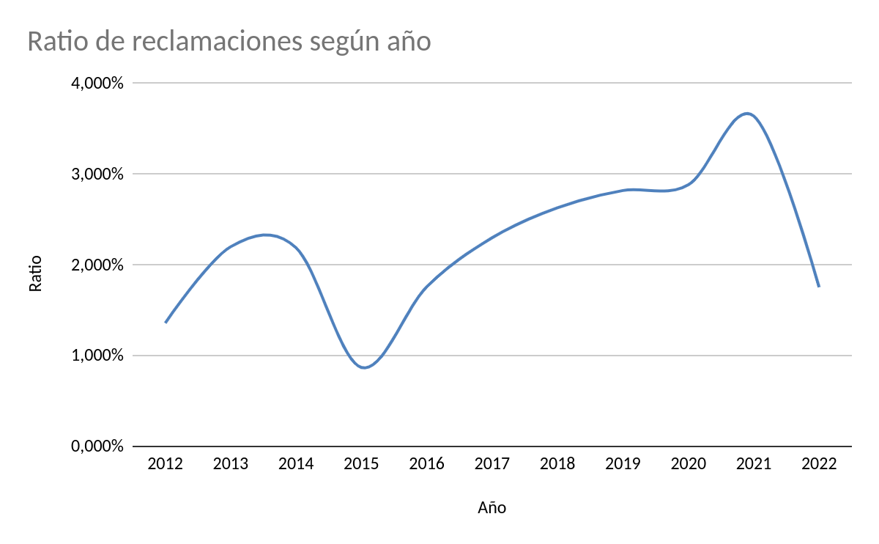

Año | Total | Visitantes | Ratio
2012 | 32 | 2356 | 1,360%
2013 | 52 | 2366 | 2,200%
2014 | 57 | 2605 | 2,190%
2015 | 24 | 2756 | 0,870%
2016 | 52 | 2956 | 1,760%
2017 | 66 | 2874 | 2,300%
2018 | 79 | 3007 | 2,630%
2019 | 82 | 2908 | 2,820%
2020 | 32 | 1110 | 2,883%
2021 | 60 | 1648 | 3,641%
2022 | 54 | 3078 | 1,754%
- Tiempo de Respuesta
En cuanto al plazo de respuesta de las reclamaciones presentadas para este segundo semestre de 2022 la media cumple con el objetivo marcado de responderlas en menos de 15 días naturales (14.25 días medios en responder). Con respecto al semestre equivalente se sitúa 2.25 días por encima de la misma. Para este estudio se han eliminado las 2 reclamaciones que no se pudieron responder por falta de datos pertinentes.
Plazo medio en responder (días):
S2 2021: 12 días
S2 2022: 14,25 días
Año 2022: 13,31 días

S2-2022
11 | 11 | 13
7 | 13 | 14
8 | 18 | 6
6 | 14 | 12
16 | 14 | 12
10 | 14 | 10
15 | 14 | 40
15 | 14 | 40
11 | 15 | 15
11 | 13 | 10
14 | 13 | 9
14 | 13 | 28
14,25

- Explicación detallada de las reclamaciones
A continuación se muestran las estadísticas obtenidas respecto a las reclamaciones recibidas en el segundo semestre de 2022.
Para la leyenda y comprensión de los gráficos se adjunta la siguiente tabla donde se clasifican los temas que pertenecen a cada categoría:

A | Precio,devolución de importes | H | Sistema entrada, tourbus
B | Cierre total o parcial, horarios | I | Expectativas
C | Accesibilidad, restricciones de entrada | J | COVID
D | Limpieza | K | Tiempo de espera, colas
E | Información, idioma | L | Seguridad, confort
F | Propuesta de valor | M | Mala gestión-organización
G | Trato, servicio

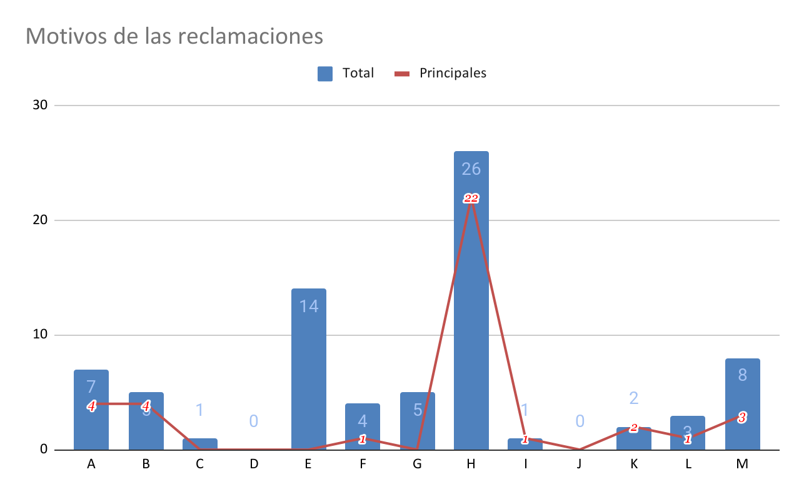

En el segundo semestre de 2022 se han registrado 38 reclamaciones.
En el análisis de estas se ha visto que un mismo cliente puede estar disconforme con varios aspectos a la vez, por ello se ha intentado hacer una clasificación exhaustiva de los motivos, entendiéndose uno de ellos como el principal (potencial causante de la queja/reclamación) y otros como secundarios (total de menciones). Estos últimos considerados de igual importancia en la búsqueda de soluciones posibles (acciones a tomar).
Fruto del análisis se presenta el gráfico superior, con 38 motivos principales y 76 menciones totales o quejas “secundarias”.
Algunas conclusiones observadas:
El sistema de entrada es el motivo de queja principal más frecuente (22). que coincide con el de más menciones (26). En centros como la Cueva de los Verdes es donde este concepto toma gran peso (16 menciones y 14 motivos de queja principal), entendiéndose el mismo, principalmente, como la disconformidad que sienten los clientes ante la prioridad que se le da a los grupos de agencias de touroperación frente a los clientes directos. En este y otros centros, el sistema de entrada también engloba las disconformidades relacionadas con el sistema de “fila única”, que no distingue entre quienes ya tienen el bono adquirido o quienes compran en la web etc, y en menor medida, algunas restricciones mencionadas en el Castillo de San José como el no permitir acceso gratuito a docentes para ver el MIAC, o no permitir mascotas (ejemplo de queja en Montañas del Fuego). Este motivo de queja “principal” en la mayoría de casos, genera a su vez disconformidades con la información recibida, mala gestión y organizacón que se entienden como motivos subsidiarios.
  - Por centro

Cueva de Los Verdes (20/42)
En la Cueva de Los Verdes se reciben 20 reclamaciones con 42 menciones secundarias, aunque todos los motivos guardan una estrecha relación:
sistema de entrada (14),
mala gestión/organización (2),
tiempo de espera (2),
precio/devolución de importe (1) y
cierre total o parcial/horarios (1).
Los clientes perciben que las colas son muy largas, que se hace un trato discriminatorio con respecto a los touroperadores que acceden sin hacer la cola, lo que hace que en ocasiones tampoco entiendan las explicaciones de los trabajadores o formas de gestionar las dificultades tales como la gestión de los grupos o las condiciones de las zonas de espera (acceso a sombra, prioridad a menores o personas con discapacidad etc). También se registró alguna reclamación por error en el cobro.
Acciones tomadas:
Para mitigar esto se ha reforzado el personal, con el objetivo de coordinar las entradas y salidas de vehículos, informar, ordenar colas, incrementar la sensación de seguridad etc. Desde la dirección se ha tomado parte activa intentando trasladar a los reclamantes la intencionalidad de la entidad de adaptarse a las circunstancias en cada caso en la medida de lo posible y proponer soluciones. Con motivo de la queja que exige dar prioridad a las personas con discapacidad, se ha contactado con entes públicos que nos trasladen la normativa al respecto, y pesar de no tener la obligación de tal consideración, se le ha trasladado a los encargados de centros la autoridad requerida para que tome las medidas que considere oportunas según los casos y tras evaluar cada situación en particular.
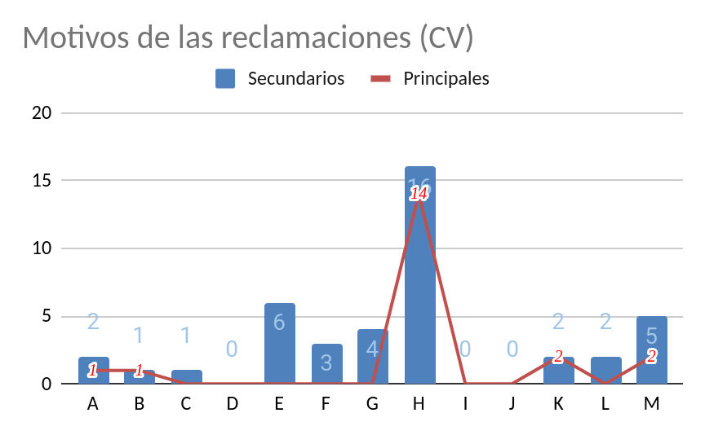
Montañas del Fuego (5/9)
En Montañas del Fuego se reciben 5 reclamaciones con 9 menciones en total. No destaca ninguna causa principal por su frecuencia:
precio/devolución de importe (1),
cierre total o parcial/horarios (1),
sistema de entrada (1),
seguridad/confort (1) y
mala gestión/organización (1).
Las quejas obtenidas en este trimestre se refieren a un cobro “mal efectuado”, a una queja de cierre del centro “antes del horario”, a la disconformidad por el orden de cola seguido en el servicio de restauración, a no permitir el acceso a mascotas (en el tour-bus) y por último a las condiciones de espera (calor etc) sufridos en el interior del bus durante una avería producida en mitad de la ruta.
Acciones tomadas:
En el caso de la solicitud de importe por un “cobro erróneo” no se ha procedido a la devolución por imposibilidad de verificar la versión de la clienta. En ésta y resto de reclamaciones siempre se contacta con el personal del centro para poder buscar una solución ajustada a las circunstancias pero no siempre es posible contrastar los datos recibidos. También se han revisado algunos protocolos vigentes tales como la no permisividad de mascotas a los CACT, los procedimientos internos a seguir en caso de avería del tour-bus (entre otros). En cuanto a los horarios de acceso al centro se han tomado en consideración las versiones del encargado y cliente para garantizar que se está cumpliendo lo establecido y se han revisado los medios de difusión tales como la web sin encontrar incidencias al respecto.

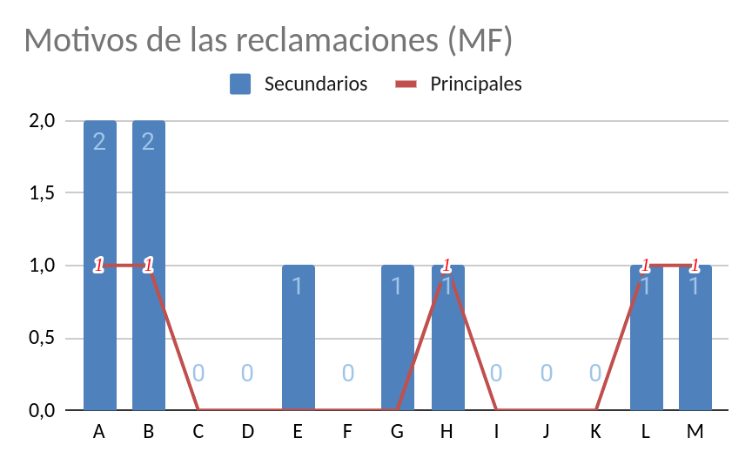
Jameos del Agua (8/18)
En Jameos del Agua se reciben 8 reclamaciones con 18 menciones en total. La causa principal más destacada es el sistema de entrada con 4 menciones.
sistema de entrada (4),
cierre total o parcial/horarios (2).
propuesta de valor (1) y
expectativas (1).
Las 4 reclamaciones principales pertenecen al mismo grupo y se quejaban por haberle dado prioridad a los visitantes que adquirieron sus entradas previamente, quejándose además de que en la web se daba información explícita y opuesta al respecto (indicando que se hacía una fila única). Otras dos reclamaciones se quejan de tener parte del centro cerrado (Casa de los Volcanes), pidiendo la devolución pertinente en uno de los casos. La propuesta de valor hace referencia a una queja que nos propone hacer un sistema de cita previa para evitar colas, enfados y contribuir a la sostenibilidad medioambiental. Por último la queja clasificada por “expectativas” se refiere a la experiencia vivida durante un servicio de Jameos Noche, no estando conforme con el vino servido, las propuestas ofertadas por el personal ni con la información recibida.
Acciones tomadas:
Se ha revisado el protocolo de acceso al centro con la versión del encargado para verificar que efectivamente en ocasiones puntuales se intenta agilizar la cola dando prioridad a los clientes que ya tienen su bono-entrada adquirida y que esto lejos de provocar enfados normalmente los mitiga por acortar el tiempo de espera en la fila (para todos). A los clientes que en esta ocasión se quejaban al respecto se les dió la oportunidad de comprar in situ la entrada a través de sus dispositivos para beneficiarse de esta medida. También se revisó la información dada en la web. En el caso de las quejas por no encontrarse disponible parte del centro (Casa de Los Volcanes), esperamos no se vuelva a repetir con la reciente inauguración de la misma. Para la queja que hace mención a un “fallo” en el servicio de Jameos Noche se ha tramitado una devolución de importe proporcional (21€) a través del tour-operador intermediario de la venta de dicha experiencia (Lanzarote-Guides). En cuanto a la propuesta de valor desde este y otros departamentos sigue en estudio propuestas como estas de solicitud de cita previa.

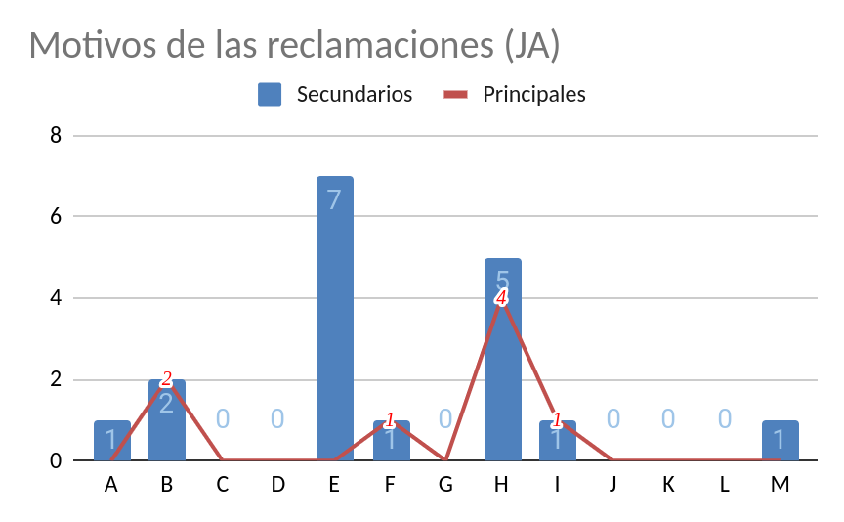

Jardín de Cactus (1/1)
En Jardín de Cactus se recibe 1 reclamación con 1 mención:
sistema de entrada (1).
La reclamación fue por no aceptar que existiera una fila única para quienes compran entradas y quienes la tienen ya comprada.
Acciones tomadas:
Como se explicó con anterioridad se está trabajando en poder agilizar las filas de un modo viable y análogo en todos los centros (nuevos métodos de validación de entradas, venta online etc.). A día de hoy toda la información dada al respecto (web, venta online entre otros) se especifica claramente que este es el medio de acceso al centro actual (fila única para todos los clientes).
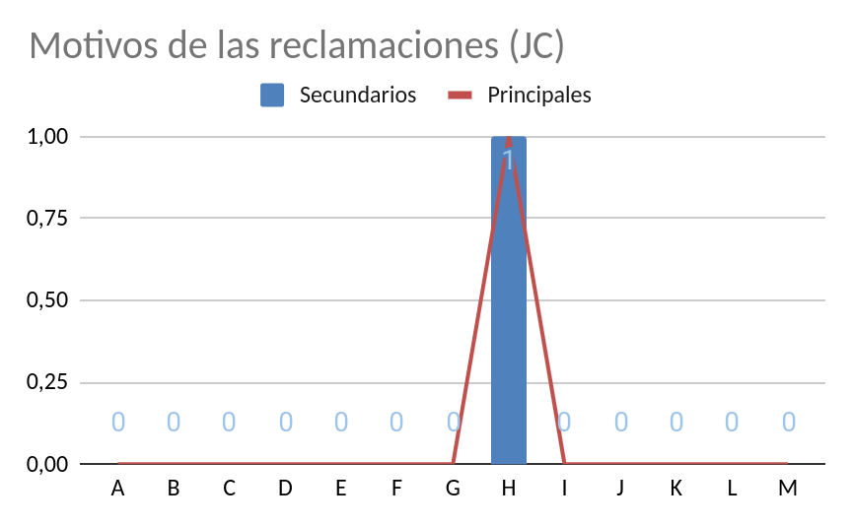

Mirador del Río (2/4)
En Mirador del Río se reciben 2 reclamaciones con 4 menciones. En ambas el motivo principal es el mismo:
precio/devolución de importe (2).
Una de las reclamaciones se produce por un error en el cobro de un bono para el que solicitan la devolución del importe correspondiente. La otra se motiva por considerar “trato discriminatorio” entre los residentes y resto de personas (referido al precio de la entrada).
Acciones tomadas:
Se ha procedido a la devolución solicitada del cobro erróneo en la venta de los bonos pertinentes. En cuanto a la otra reclamación se ha revisado las tarifas de aplicación vigentes al respecto sin encontrar anomalías.
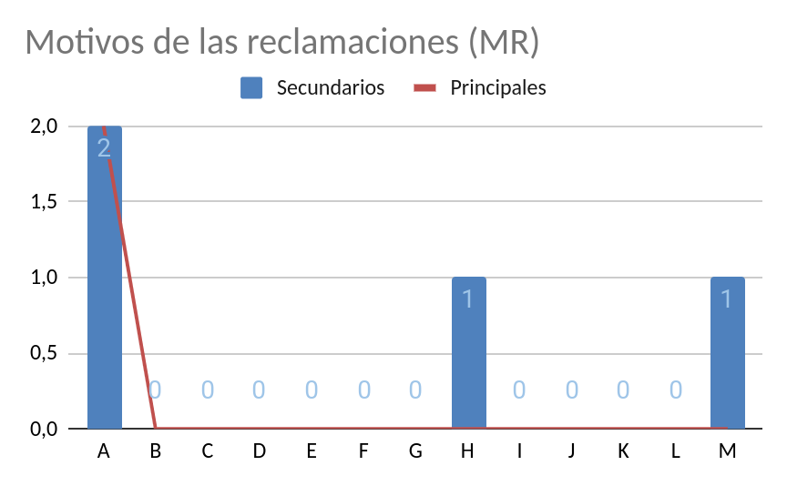

Castillo de San José (2/2)
En el Castillo de San José se reciben 2 reclamaciones con 2 menciones:
sistema de entrada (2).
Ambas reclamaciones tienen lugar el mismo día y por el mismo “grupo”. Se quejan por no permitir el acceso gratuito a docentes, alegando que por normativa esto debe ser así.
Acciones tomadas:
Se ha trasladado la queja al departamento financiero por las dudas legales y revisado la ley al respecto, llegando a la conclusión de que el MIAC no cumple con todos los requisitos por los que la ley puede obligar a la gratuidad de entradas para docentes (entre ellos, estar financiado por fondos públicos).

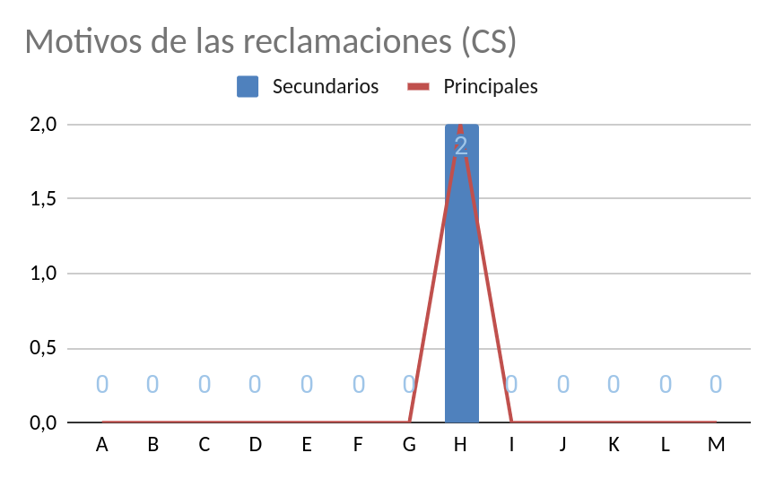

- No se registran quejas en el Monumento al Campesino.
  - Aportaciones gráficas

A | Precio,devolución de importes | H | Sistema entrada, tourbus
B | Cierre total o parcial, horarios | I | Expectativas
C | Accesibilidad, restricciones de entrada | J | COVID
D | Limpieza | K | Tiempo de espera, colas
E | Información, idioma | L | Seguridad, confort
F | Propuesta de valor | M | Mala gestión-organización
G | Trato, servicio

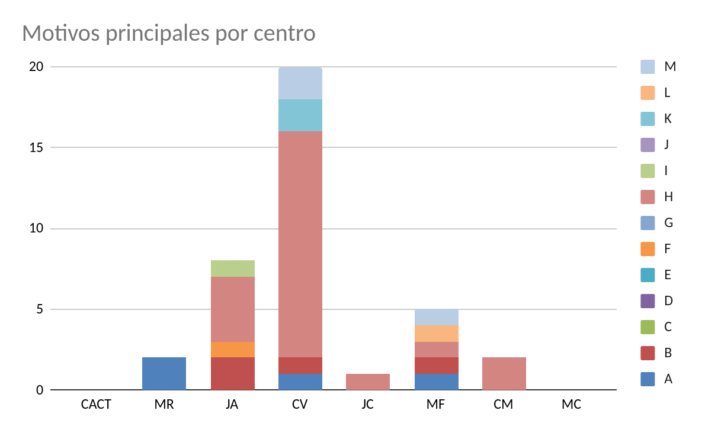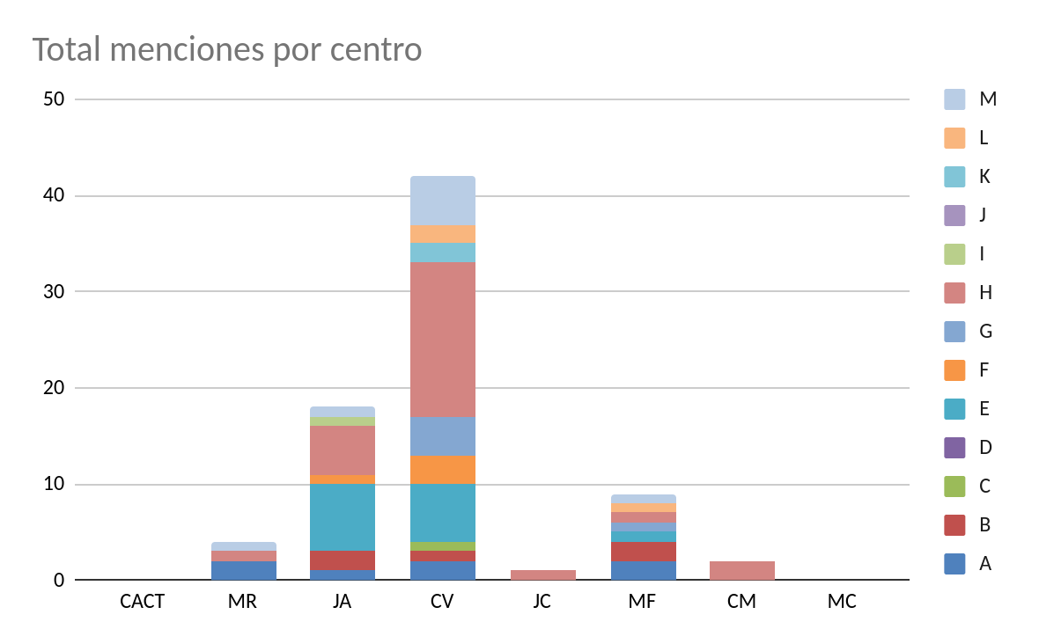
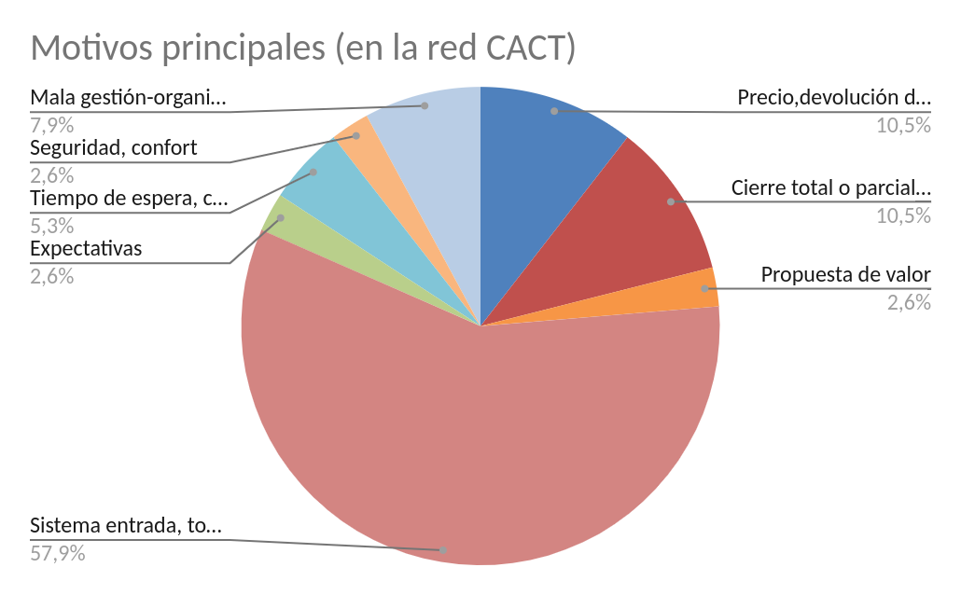
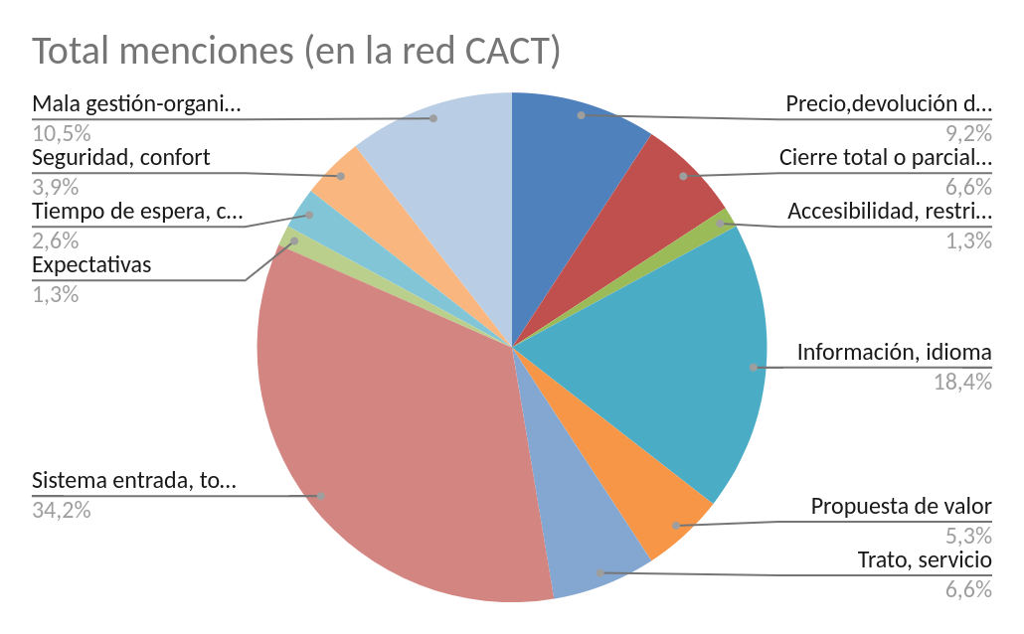
Arrecife, a 23 de febrero de 2023
Customer Experience
Miriam Cabrera

